Санкт-Петербургский Национальный Исследовательский Университет ИТМО

Факультет прикладной информатики

Лабораторная работа №5
Изучение работы протоколов стека TCP/IP с помощью Wireshark.

Выполнил:
Сакулин Иван Михайлович (K3121)
Проверил:
Харитонов Антон Юрьевич

Санкт-Петербург,
2025
СОДЕРЖАНИЕ
ВВЕДЕНИЕ 2
Ход выполнения работы 3
Начало работы с Wireshark
Сбор и анализ данных протокола ICMP
Анализ полей TCP
ЗАКЛЮЧЕНИЕ 16

ВВЕДЕНИЕ
Цель работы: разобраться со стеком TCP/IP, анализируя пакеты, которые отправляются и принимаются с помощью данного стека. Научиться собирать сетевой трафик с помощью программы Wireshark. Научиться фильтровать собранный трафик, находить и просматривать соединения.

Задания лабораторной работы:
- Начало работы с Wireshark.
- Сбор и анализ данных протокола ICMP:
  - по локальным узлам.
  - по удалённым узлам.
- Анализ полей TCP.

Ход выполнения работы
1. Начало работы с Wireshark.
- Запустил Wireshark. Выбрал сетевой интерфейс «Беспроводная сеть». Настроил перехват трафика на интерфейсе, так чтобы он завершился после сбора 5 Мб, для этого в трее выбрал «Capture – Options…».
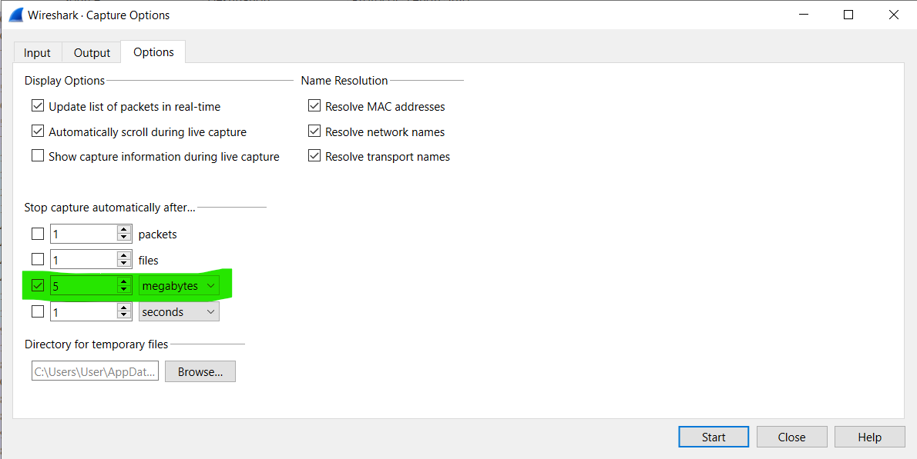
- Использовал инструментарий статистики.
  - Узел с максимальной активностью (по объему переданных данных):
выбрал «Statistics – Endpoints», сортировка «Bytes» по убыванию.
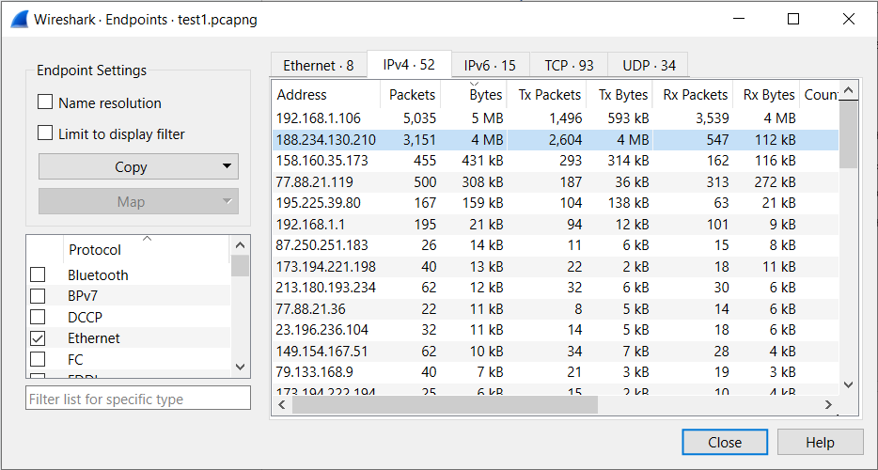
  - Узел, осуществивший наибольшее количество широковещательных рассылок: ввёл фильтр «eth.addr == ff:ff:ff:ff:ff:ff», для фильтрации широковещательных рассылок, открыл «Statistics – Endpoints», сортировка «Total Packets».
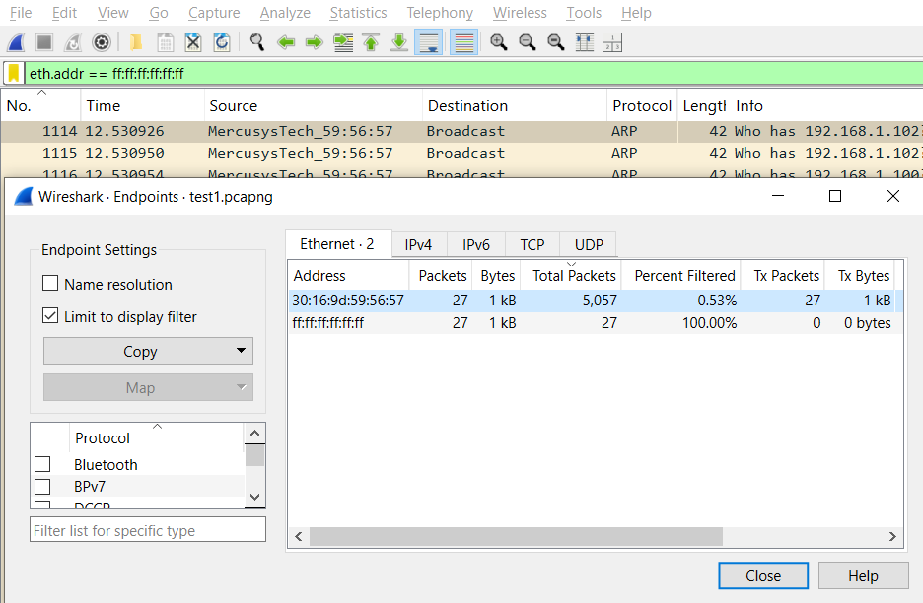
  - Самый активный TCP-порт на хосте (по количеству переданных пакетов): выбрал «Statistics – Conversations», сортировка «Packets» по убыванию.
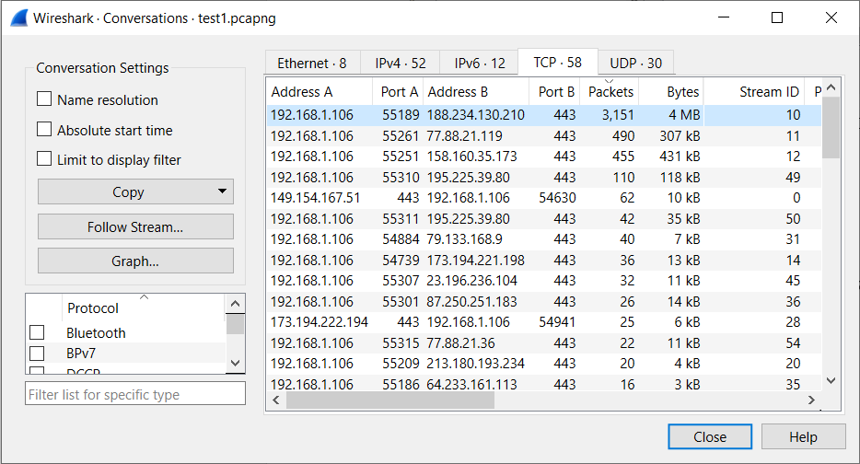
  - Построил на одной координатной сетке графики интенсивности TCP и UDP трафика («I/O Graphs»).
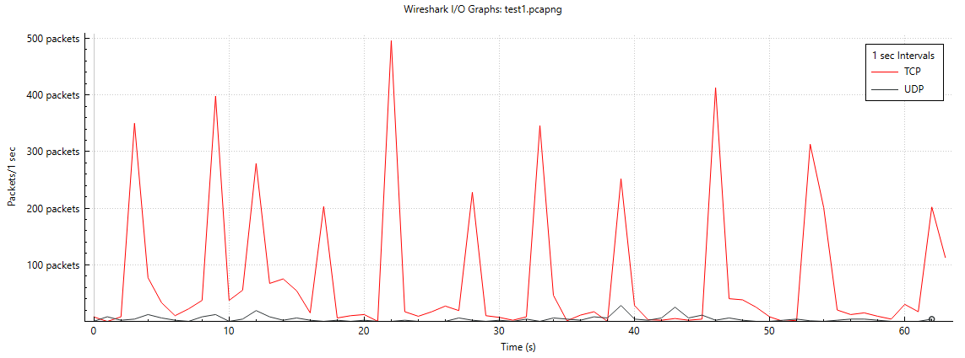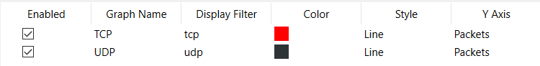
  - Построил диаграмму связей только для пакетов, содержащих сообщения протокола HTTPS («Flow Graph»). Для фильтрации был использован фильтр по порту tcp 443, этот порт используется SSL.
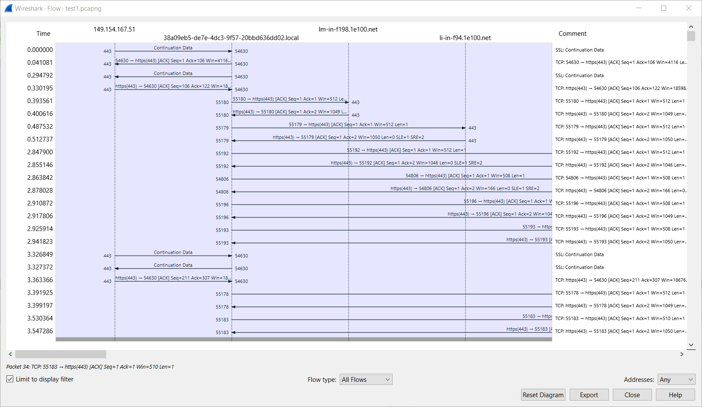
- Написал фильтры, которые выделяют из общего числа пакеты.
Для начала определим ip и mac с помощью «ipconfig /all»:
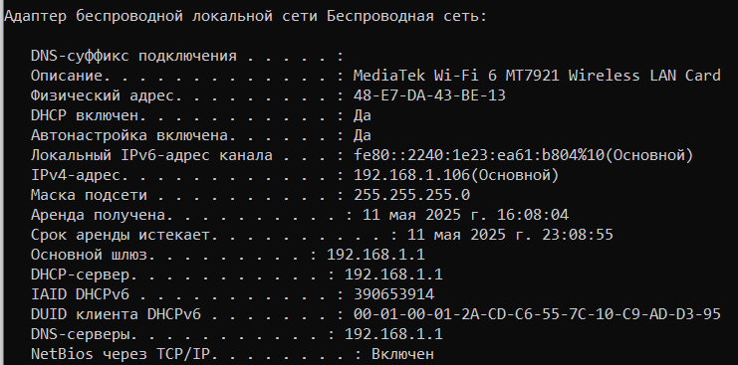
IP: 192.168.1.106, MAC: 48:E7:DA:43:BE:13
  - Сообщения протоколов HTTP, относящиеся только к взаимодействию локальных клиентов и внешнего сервера.
(ip.src == 192.168.1.106 and tcp.srcport > 1024 and (tcp.dstport == 80 or tcp.dstport == 443)) or (ip.dst == 192.168.1.106 and tcp.dstport > 1024 and (tcp.srcport == 80 or tcp.srcport == 443))
Берём все, что уходит и приходит на клиентские порты (>1024) нашего ПК на/с портов 80 (http) и 443 (https).
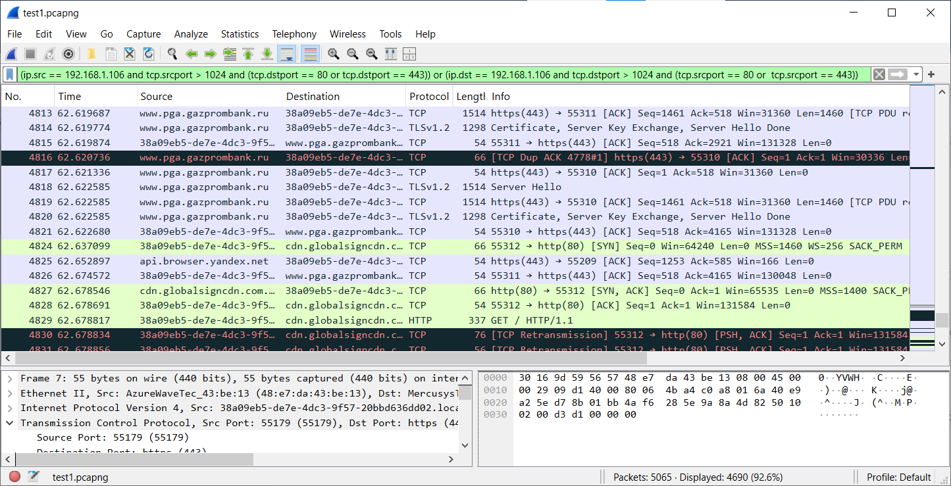
  - Все кадры Ethernet, отправленные с сетевого интерфейса хоста.
eth.src == 48:E7:DA:43:BE:13
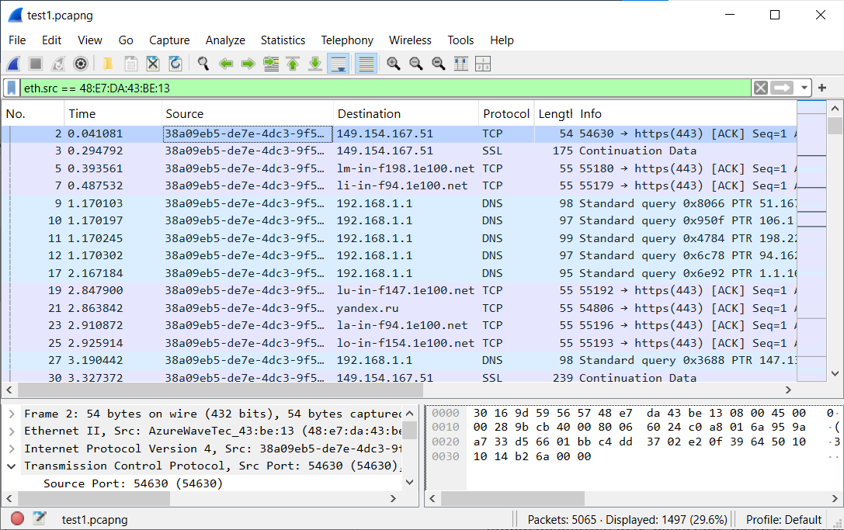
  - Широковещательные сообщения.
eth.dst == ff:ff:ff:ff:ff:ff or ip.dst == 255.255.255.255 or ipv6.dst == ff02::1
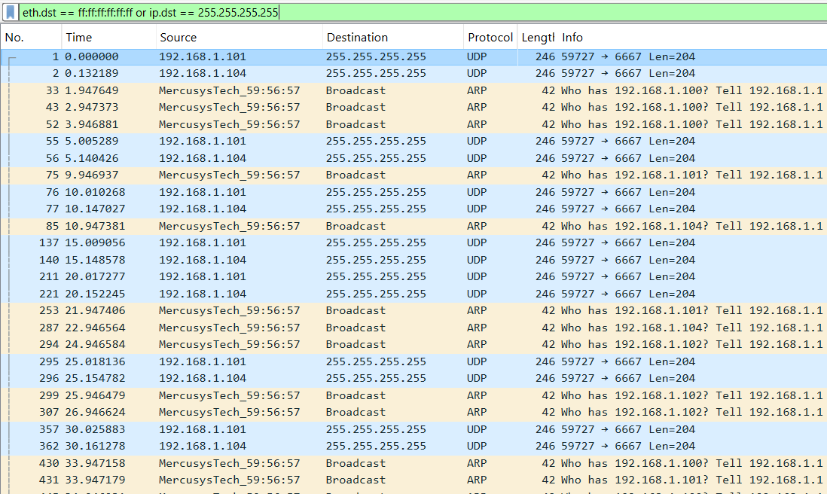
В сети удалось обнаружить только 2 типа рассылок:
ARP (Address Resolution Protocol) от роутера определяет MAC-адреса устройства по его IP-адресу в локальной сети, UDP (от умных лампочек) используется для какой-то рассылки, наверное, о их состоянии.
  - Определил адреса, на которые поступают данные кадры и пакеты для канального и сетевого уровня.
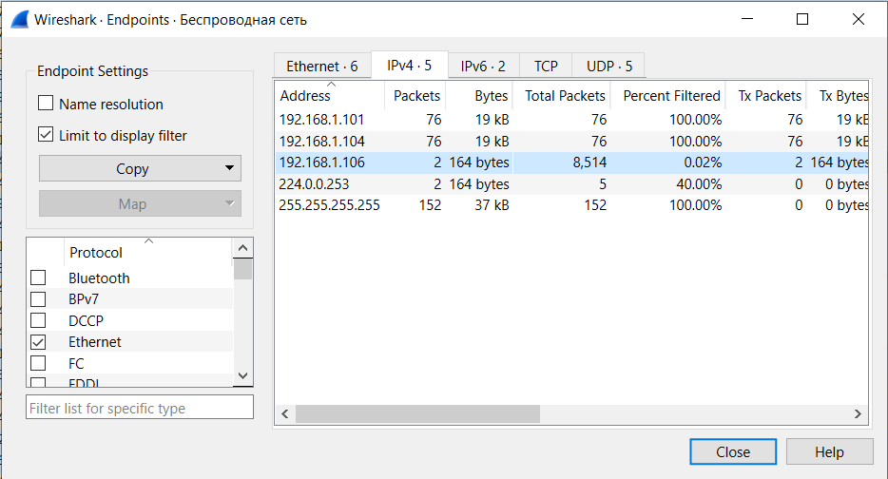
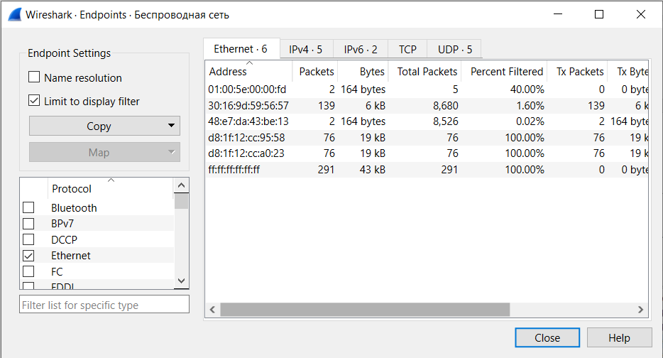
  - Написал фильтры для каждой широковещательной рассылки.
ARP: arp.opcode == 1 && eth.dst == ff:ff:ff:ff:ff:ff
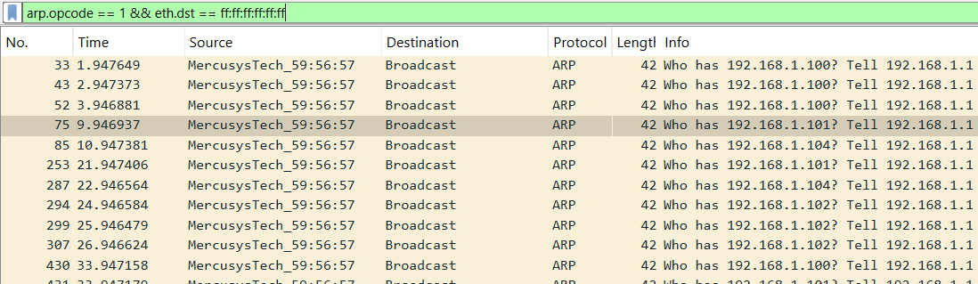
UDP: udp && ip.dst == 255.255.255.255
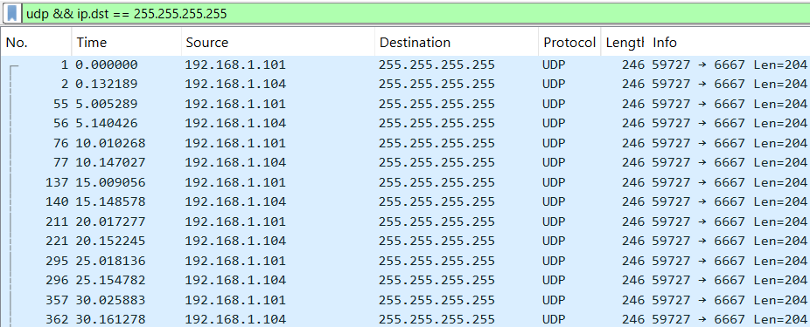
  - Так как ARP запросы отправляет роутер, то можно судить, что мы подключены к нему, а широковещательные сообщения от лампочек доходят, так как всё происходит в wi-fi сети.
2.1. Сбор и анализ данных протокола ICMP по локальным узлам.
1. Узнал IP адреса ноутбука и телефона в локальной сети.
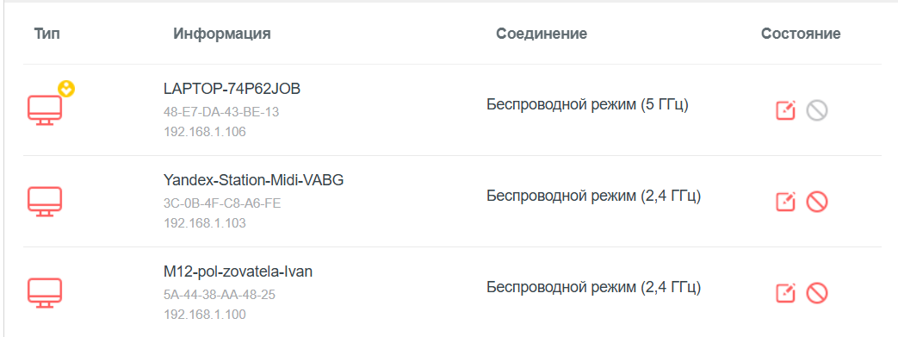
2. Фильтрация ICMP трафика на ноутбуке отсутствовала.
3. В Wireshark ввёл фильтр «icmp», запустил перехват трафика.
4. Послал команду ping с телефона на ноутбук.
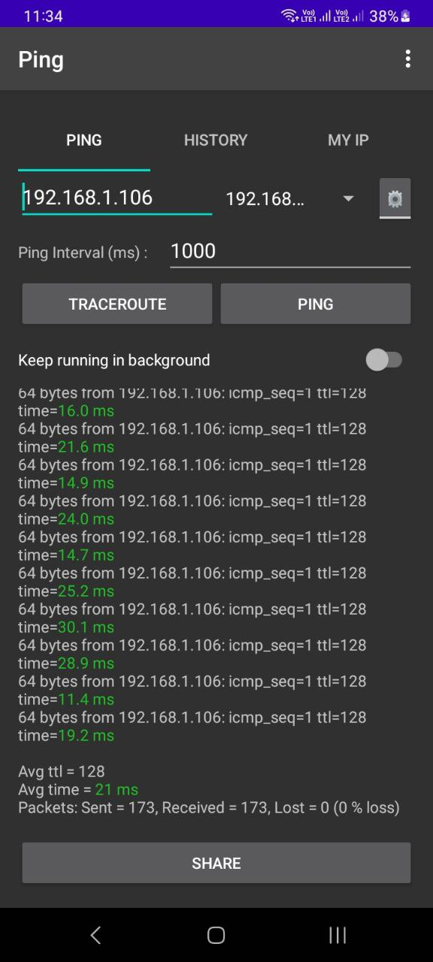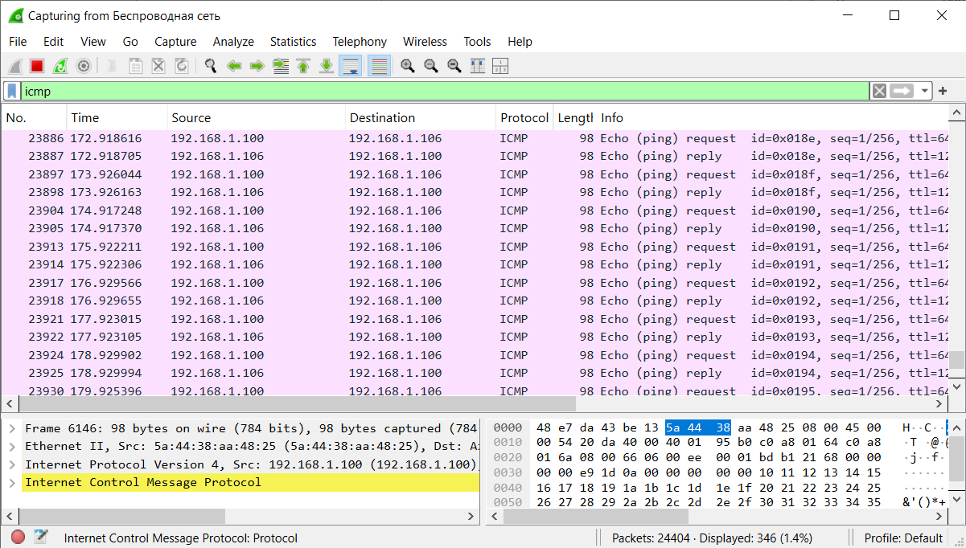
- Проверил данные, сформированные ping-запросами.
- Совпадает ли MAC-адрес источника с интерфейсом компьютера? Да
- Совпадает ли MAC-адрес назначения в программе Wireshark с MAC-адресом источника? Да
- Как ваш ПК определил MAC-адрес другого устройства, с которого был отправлен эхо-запрос с помощью команды ping?
С помощью протокола ARP в хеш-таблице mac-адресов.
2.2. Сбор и анализ данных протокола ICMP по удаленным узлам.
1. Отправил эхо-запросы с помощью команды ping на 3 удаленных узла:
- my.itmo.ru – 158.160.35.173
- mail.google.com – 142.250.150.18
- translate.yandex.ru – 213.180.204.193
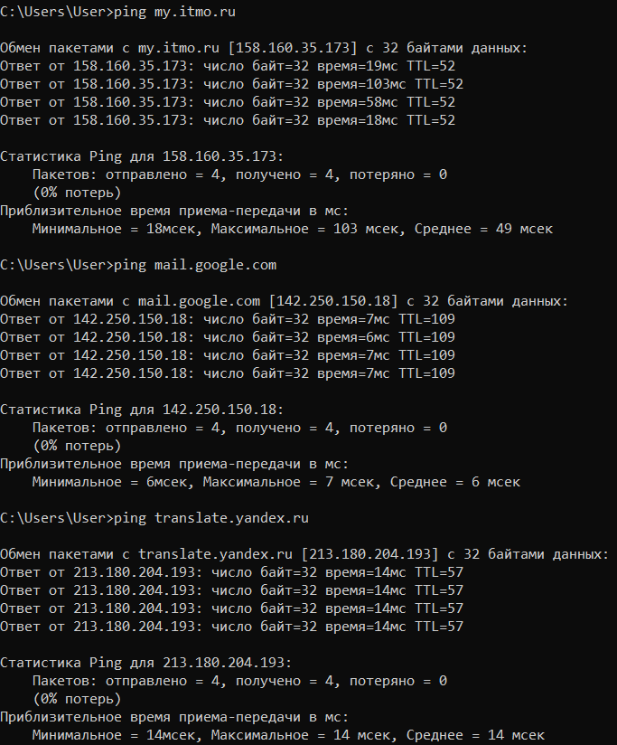
2. Просмотрел собранные данные в программе Wireshark, для всех трёх удалённых узлов схожая картина:
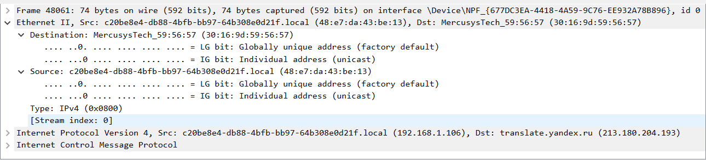
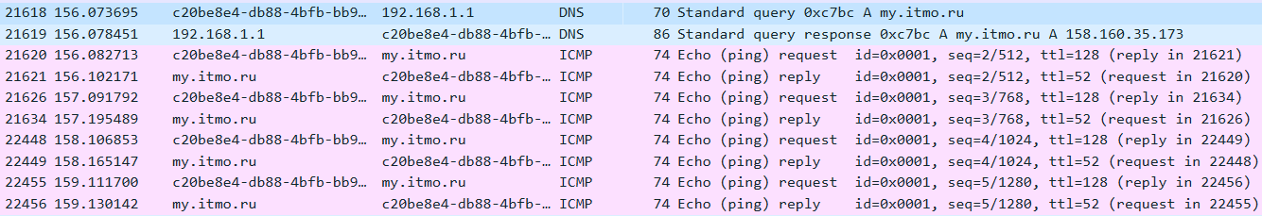
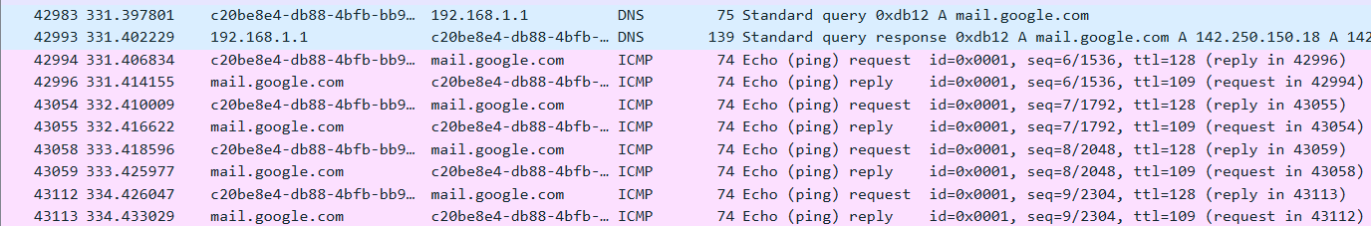
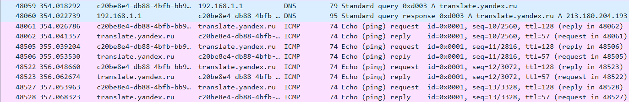
3. Почему программа Wireshark показывает фактические MAC-адреса локальных узлов, но не показывает фактические MAC-адреса удаленных узлов?
Так как ping удаленных узлов происходит через маршрутизатор, в пакете mac-адрес меняется на mac-адрес маршрутизатора, а сеть от маршрутизатора до веб-сайта Wireshark не прослушивает.

- Анализ полей TCP

Подключился к публичному ftp серверу 44.241.66.173.
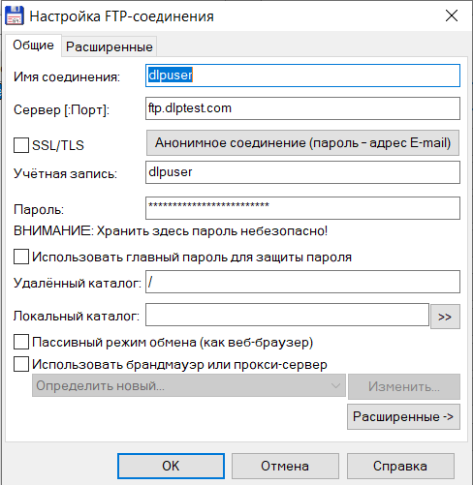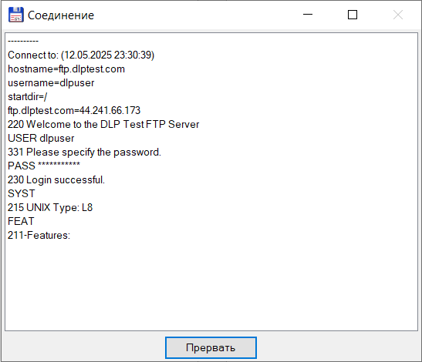

В Wireshark поставил фильтр на сервер, нашёл необходимое.
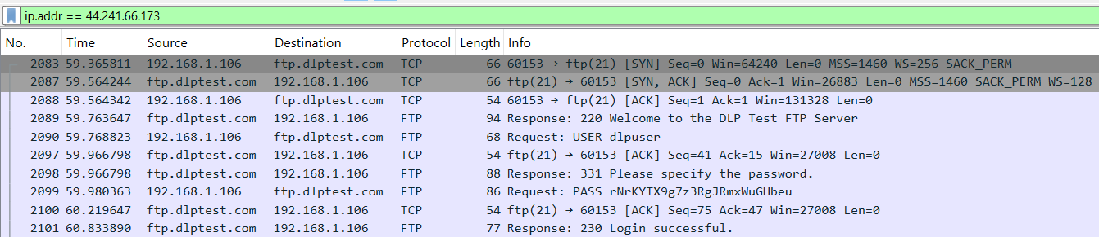
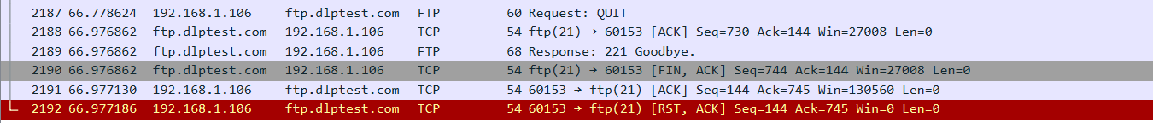

От ПК к серверу (только бит SYN установлен в значение 1):
Название поля | Значение поля
IP-адрес источника | 192.168.1.106
IP-адрес назначения | 44.241.66.173
Номер порта источника | 60153
Номер порта назначения | 21
Порядковый номер | 0
Номер подтверждения | 0
Длина заголовка | 32
Размер окна | 64240

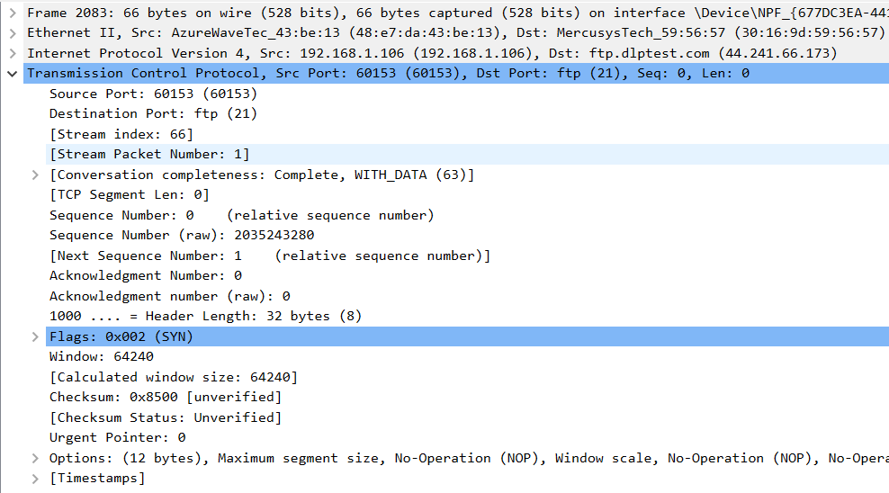

Сервер подтверждает запрос, отправленный с ПК (флаги SYN и ACK).
Название поля | Значение поля
IP-адрес источника | 44.241.66.173
IP-адрес назначения | 192.168.1.106
Номер порта источника | 21
Номер порта назначения | 60153
Порядковый номер | 0
Номер подтверждения | 1
Длина заголовка | 32
Размер окна | 26883

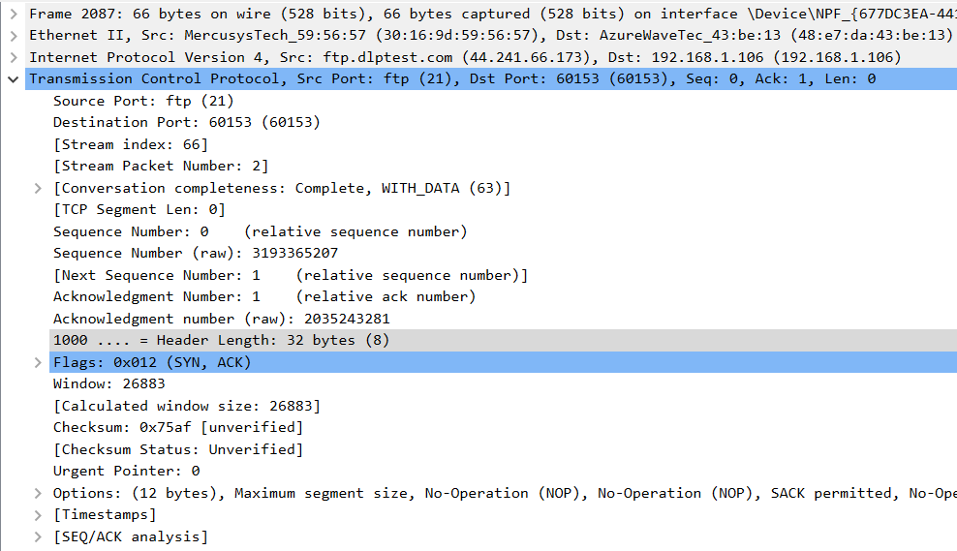

Компьютер отправляет серверу сообщение подтверждения (флаг ACK).
Название поля | Значение поля
IP-адрес источника | 192.168.1.106
IP-адрес назначения | 44.241.66.173
Номер порта источника | 60153
Номер порта назначения | 21
Порядковый номер | 1
Номер подтверждения | 1
Длина заголовка | 20
Размер окна | 513

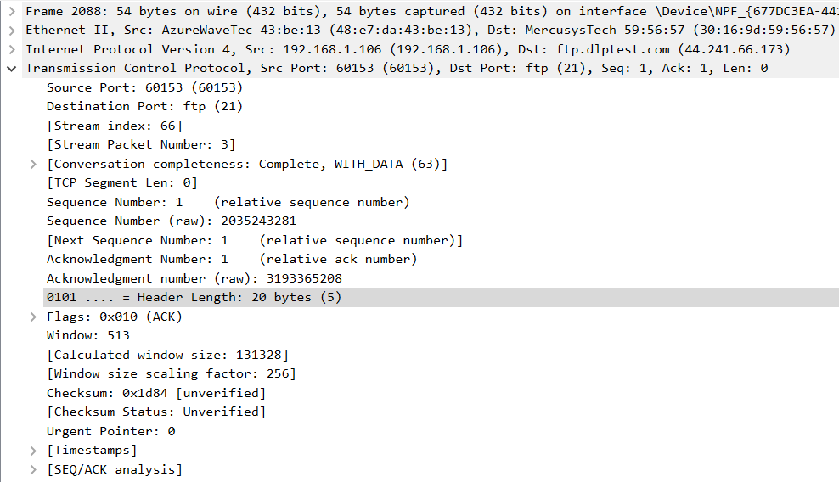

Сколько других датаграмм TCP содержало бит SYN?
Отфильтруем: ip.addr == 44.241.66.173 && tcp.flags.syn == 1
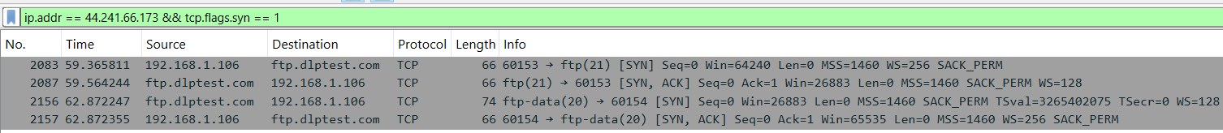
Кроме первого установления соединения сервер открыл ещё одно для передачи файлов, поэтому мы можем увидеть ещё один SYN и SYN-ACK.

ЗАКЛЮЧЕНИЕ
Цель работы достигнута. Я разобрался со стеком TCP/IP, анализируя пакеты, которые отправляются и принимаются с помощью данного стека. Научился собирать сетевой трафик с помощью программы Wireshark. Научился фильтровать собранный трафик, находить и просматривать соединения.
В ходе работы я использовал инструментарий статистики и фильтров, построил графики, проанализировал широковещательную рассылку в локальной сети и соединение с FTP сервером по TCP протоколу.

